Google's Core Update van Augustus 2023: Websites ondervinden grote gevolgen
De recente Google Core Update van augustus 2023 heeft voor opschudding gezorgd in de wereld van zoekmachineoptimalisatie (SEO). Hoewel de impact niet zo groot lijkt als bij eerdere updates, hebben sommige websites aanzienlijke veranderingen in hun zichtbaarheid op Google ervaren.

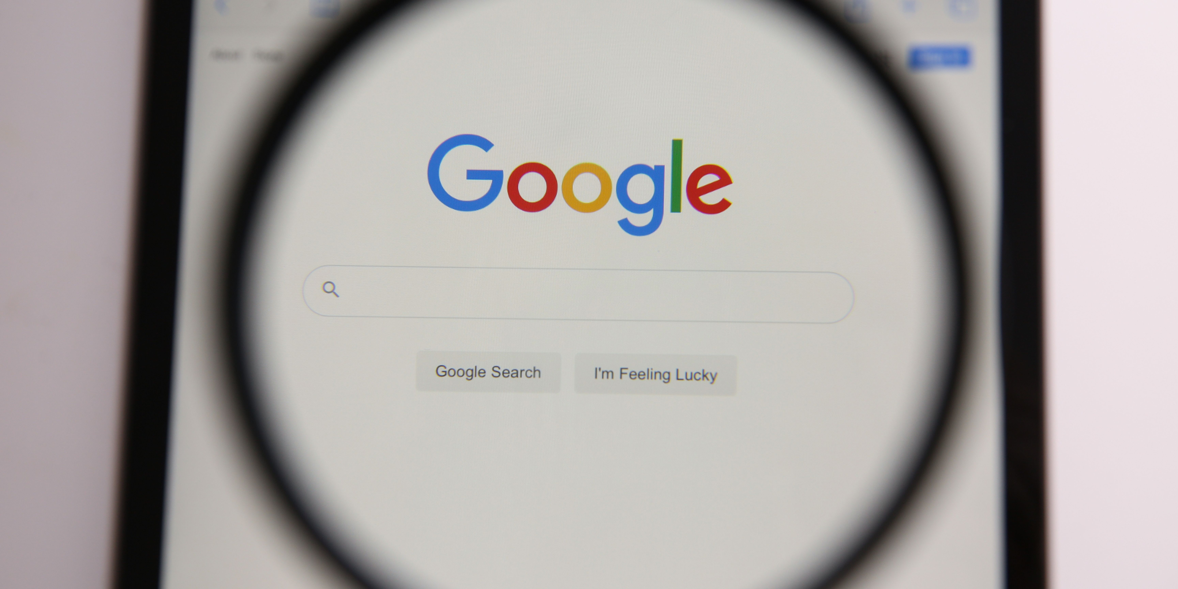

De core updates van Google
Google staat bekend om zijn frequente updates om de kwaliteit van zoekresultaten te verbeteren. Deze updates kunnen variëren van kleine aanpassingen tot grote veranderingen in het algoritme. De laatste grote update vond plaats meer dan vijf maanden geleden, waardoor de recente veranderingen des te opmerkelijker zijn.

De impact van deze updates
De Google August 2023 core update werd aangekondigd op 22 augustus om 13:30 uur ET. De eerste merkbare effecten van deze update werden waargenomen op vrijdag 25 augustus. Websites die door deze update werden getroffen, zagen verkeerswinsten of -verliezen variërend van 20% tot 80% volgens Seroundtable. Hoewel de impact niet zo groot is als bij eerdere updates, is het duidelijk dat sommige sites aanzienlijk zijn getroffen.
Emiel, eigenaar van Glorypublisher, deelde zijn mening over de update: "Het is altijd een uitdaging om ons aan te passen aan de veranderende algoritmes van Google. Deze recente update heeft ons hard geraakt, maar we zijn vastbesloten om de nodige aanpassingen te maken en sterker terug te komen. Zelfs als je geen gebruikt maakt van
black hat SEO technieken
kan het nog steeds zijn dat je veel verkeer of impressies verliest door deze updates. "

Betere relevantie
Uit onderzoeksgegevens blijkt dat de update voornamelijk gericht was op het verbeteren van de relevantie van zoekresultaten. Dit betekent dat websites met hoogwaardige en relevante content waarschijnlijk zijn beloond, terwijl sites met minder relevante of kwalitatief lagere inhoud mogelijk een daling in hun rankings hebben ervaren.
Niet elke website is negatief beïnvloed door deze update en sommige websites hebben ook juist een enorme boost gekregen door deze update.
Linda, een onafhankelijke SEO expert, merkte op: "Deze update herinnert ons eraan dat kwaliteit altijd voorop moet staan. Websites moeten zich blijven concentreren op het leveren van waardevolle inhoud voor hun bezoekers. Soms heb je als website wel een nummer 1 positie, maar niet de allerbeste content. Dan word je met sommige updates met je neus op de feiten gedrukt"

Elke update heeft impact
De Google Core Update van augustus 2023 heeft duidelijk gemaakt dat het digitale landschap voortdurend in beweging is. Hoewel sommige websites negatief zijn beïnvloed, biedt het ook kansen voor bedrijven om hun SEO strategieën te herzien en zich aan te passen aan de nieuwe normen van Google.

Over: Glorypublisher
Glorypublisher een een platform waar mensen links en artikelplaatsingen op kunnen kopen en waar mensen links en artikelplaatsingen kunnen aanbieden. Omdat dit veelal gaat over SEO hebben wij als platform er alles aan gedaan om het beoordelen van een website op het gebied van SEO zo makkelijk mogelijk te maken.

Newsroom
View the full press release including more photos and videos in our Newsroom.
View the full press release
View all previous press releases

Contact information
Name: Emiel
Email: info@glorydigital.nl
Phone: 0637324546

